MANUAL DE INSTRUÇÕES



LIQUIDIFICADOR

MODELO: MX-BBE2120

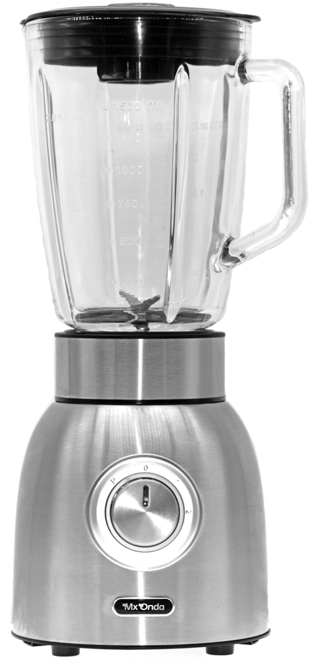

ANTES DE USAR, LEIA ATENTAMENTE ESTE MANUAL

ATENÇÃO
Este aparelho funciona com uma tensão de 230 V, para evitar um possível choque elétrico não tente abri-lo. Este dispositivo não tem peça que possa ser reparada por si mesmo, em caso de avaria não o manipule, dirija-se a um Serviço Técnico Oficial MX ONDA.

Uma vez expirada a vida útil deste produto elétrico, não o deite no lixo doméstico.
Deposite-o no recipiente apropriado num ponto de reciclagem local para posterior reciclagem.


Este produto está em conformidade com a Diretiva RoHS Europeia (2002/95/EC), relativa à restrição do uso de determinadas substâncias perigosas em equipamentos elétricos e eletrónicos, transposta para a legislação espanhola pelo Real Decreto 208/2005.

INTRODUÇÃO
O liquidificador manual MX ONDA modelo MX-BBE2120 está equipado com um motor de alta potência que lhe permitirá bater, misturar e picar com grande facilidade. Inclui também um seletor de velocidade manual que facilitará a sua adaptação a cada tipo de alimento a preparar. Apresenta, entre outras, as seguintes características:

- Motor de potência de 1000 W
- Regulação manual da velocidade.
- Função de reposição do motor e adequada para temperaturas elevadas
- Conjunto de lâminas destacáveis para limpeza
- 2 níveis de velocidade
- Função trituradora de gelo
- Função de corte de cenoura
- Jarro de vidro de 1,5 litros com tampa plástica anti-gotejamento flexível.
- Copo medidor
- Sistema de 6 lâminas removíveis em aço inoxidável.

ANTES DE LIGAR O LIQUIDIFICADOR
- Leia atentamente estas instruções e guarde-as para utilização posterior.
- Verifique se a tensão da tomada é de 230 V ~ 50 Hz.
- Não utilize um cabo de extensão. Se decidir fazê-lo sob a sua responsabilidade, utilize apenas um cabo de extensão que esteja em boas condições e que seja adequado para a alimentação do aparelho.
- O cabo de extensão deve ser posicionado de modo a não ficar pendurado na bancada ou na mesa, para que possa ser puxado por crianças ou tropeçado.
- Quando não utilizar o misturador, não permita que o cabo de alimentação fique pendurado sobre o bordo da superfície onde se encontra ou entre em contacto com superfícies quentes.
- Não coloque o misturador sobre ou perto de queimadores a gás quente ou placas elétricas.
- Para reduzir o risco de incêndio ou choque elétrico, não retire a tampa da base do aparelho.
- Antes de usar, limpe o conjunto do motor, jarro e acessórios.
- Para se proteger do risco de choque elétrico e lesões corporais, não coloque o cabo, plugue ou base em água ou qualquer outro líquido.
- Depois de retirar a embalagem, verifique se o aparelho não está danificado. Em caso de dúvida, não utilize o aparelho e contacte a equipa de suporte técnico.
- Os materiais de embalagem (sacos plásticos, isopor, etc.) não devem ser deixados ao alcance das crianças, pois são uma fonte potencial de perigo.
- O fabricante declina qualquer responsabilidade por danos decorrentes da utilização indevida, incorreta ou imprudente do aparelho.

MEDIDAS DE SEGURANÇA
Ao utilizar aparelhos elétricos, as medidas básicas de segurança devem ser sempre respeitadas para reduzir o risco de choque elétrico e/ou lesões corporais. Estas medidas incluem:

- Este aparelho não pode ser utilizado por crianças ou pessoas com capacidades físicas, sensoriais ou mentais reduzidas ou sem experiência e conhecimentos, a menos que tenham recebido instruções adequadas sobre a utilização do aparelho e sejam supervisionadas por um adulto ou pessoa responsável.
- Este aparelho destina-se apenas a uso doméstico e não a uso profissional. A MX ONDA não aceitará qualquer responsabilidade e a garantia será anulada em caso de uso indevido ou não cumprimento das instruções.
- Este aparelho foi concebido para utilização no interior, não o exponha à chuva ou humidade e não o utilize com as mãos molhadas.
- Durante o manuseamento, coloque o misturador numa superfície seca, estável e nivelada.
- Não toque nas partes móveis do aparelho quando este estiver ligado à rede.
- Não utilize a batedeira no exterior.
- Enquanto o liquidificador estiver ligado ou a funcionar, não negligencie a sua supervisão e mantenha-o fora do alcance das crianças.
- Para desconectar la batidora de la red eléctrica tire suavemente de la clavija del enchufe. Nunca lo haga estirando del cable.
- O uso de acessórios não recomendados pelo fabricante do aparelho pode resultar em incêndio, choque elétrico ou lesões corporais

O liquidificador tem partes móveis muito afiadas, portanto, durante o manuseio ou limpeza, precauções extremas para evitar danos pessoais.

- Desligue o liquidificador, sempre que não o estiver a utilizar, coloque alimentos ou ingredientes no jarro, há um corte de energia, ou um fusível ou "estalos" automáticos e antes de proceder à limpeza de manutenção.
- Nunca utilize o liquidificador em funcionamento contínuo durante mais de 2 minutos.
- Não use o liquidificador com alimentos muito duros, como ossos, carne congelada, etc.
- Na medida do possível, tente não colocar alimentos muito quentes no frasco de vidro e, assim, evitar danos a ele devido ao "choque térmico". Recomendamos que pré-aqueça a garrafa de vidro colocando a garrafa de vidro debaixo da torneira com água quente ou morna.
- Se, por qualquer motivo, durante o uso do liquidificador você precisar abrir a tampa do liquidificador, retire o jarro da base ou desconecte-o da rede elétrica.
- Em caso de avaria, anomalias, se o liquidificador tiver caído, a ficha ou outras peças estiverem danificadas, ou o cabo estiver danificado, não utilize o aparelho e não tente repará-lo sozinho. Entre em contato com o Centro de Serviço MX ONDA mais próximo.

CONTROLES Y ELEMENTOS
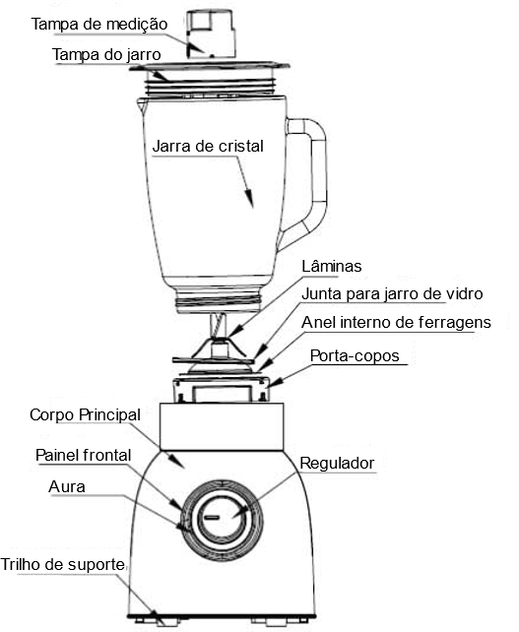

SISTEMA DE SEGURANÇA E COLOCAÇÃO DE JARROS
O liquidificador incorpora um sistema de segurança que o impede de funcionar enquanto o jarro não está devidamente ligado à base.

INSTALAÇÃO
1. Limpe o copo medidor, a tampa e o frasco (exceto o corpo principal), etc., antes de o utilizar pela primeira vez.
2. Certifique-se de que a unidade está desligada e não ligada antes da instalação.
3. Primeiro coloque o anel selado do frasco na base da lâmina, depois coloque a base da lâmina no frasco e, por último, mova ligeiramente o frasco para que fique no lugar.
4. Coloque o frasco de vidro do liquidificador no corpo principal e gire-o ligeiramente no sentido dos ponteiros do relógio para se ajustar à secção do motor. Encha o cântaro com os alimentos desejados. Certifique-se de que a água não sai do copo. (A capacidade máxima de água não pode exceder 1500ml) NÃO UTILIZE A UNIDADE SEM QUAISQUER MATERIAIS NO SEU INTERIOR.
5. Coloque a tampa por cima do frasco e empurre-o para baixo. Insira o fecho na tampa e rode até encaixar.
6. Coloque o copo medida no centro da tampa e mova o copo medida ligeiramente no sentido contrário ao dos ponteiros do relógio.
UTILIZAÇÃO DO LIQUIDIFICADOR
Este aparelho foi concebido para uso doméstico, por isso, para evitar o aquecimento excessivo, não utilize o liquidificador continuamente durante mais de 2 minutos de cada vez.
Antes da sua primeira utilização ou quando não estiver a ser utilizada durante algum tempo, limpe a garrafa de vidro e os acessórios com água morna e detergente.

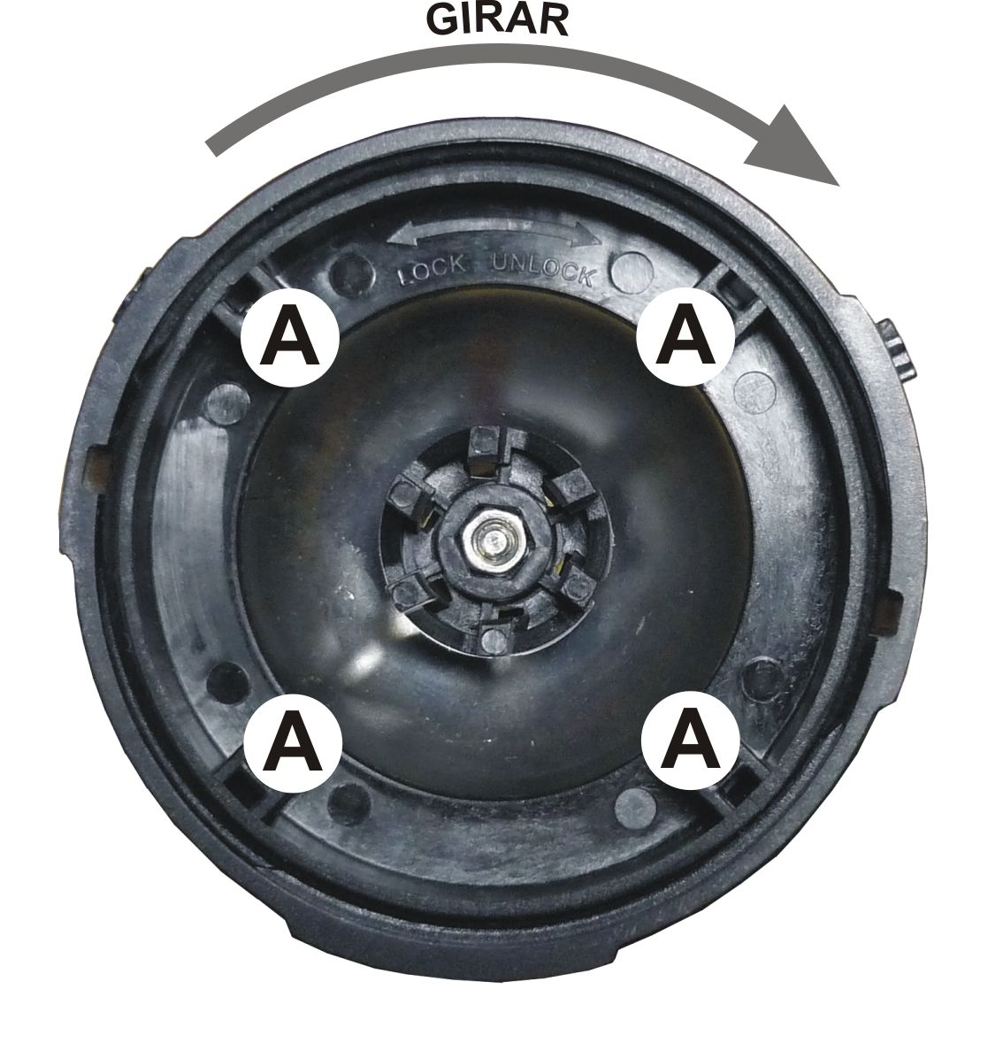
MONTAGEM E DESMONTAGEM DAS LÂMINAS
Desmontagem das lâminas:
- Rode o suporte da lâmina no sentido dos ponteiros do relógio, utilize os pivôs "A" para o soltar sem dificuldade.
- Uma vez removido o suporte da lâmina, remova cuidadosamente as lâminas e a junta de borracha.

Montagem das lâminas:
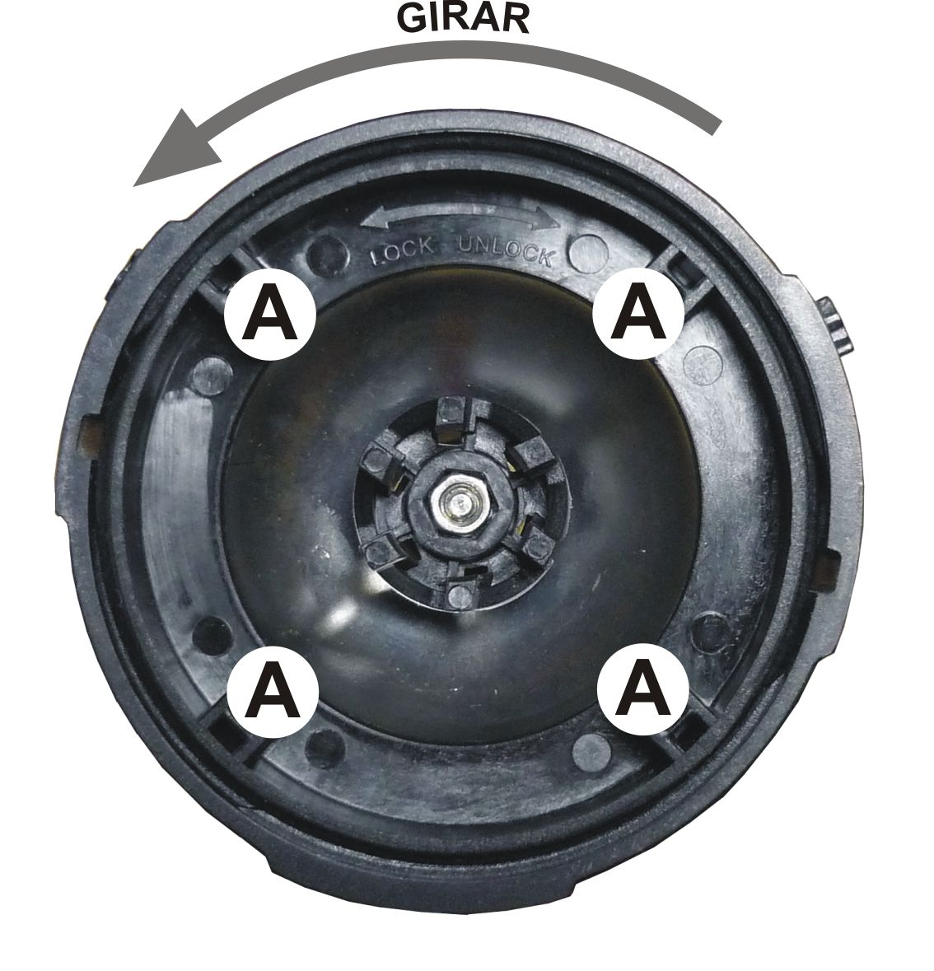
- Insira a junta de borracha na base da garrafa e posicione-a de modo a assentar perfeitamente na base de vidro. Caso contrário, ao fixar as lâminas e o suporte da lâmina, a junta de borracha pode ser apertada e deteriorada. Também pode acontecer que, quando mal colocado, os elementos mais líquidos se derramem.
- Com muito cuidado, coloque as lâminas em cima da junta de borracha, verifique se as lâminas descansam corretamente na junta de borracha.
- Encaixe o suporte da lâmina e gire-o no sentido anti-horário, use os pivôs "A" para apertá-lo corretamente.

Observação:
Para não danificar os fios do jarro ou do suporte da lâmina, não exerça muita força ao colocar o suporte, procure o fio girando suavemente o suporte no sentido anti-horário, depois de ter encontrado o fio. rosca continúe girando el Segure até sentir mais pressão, altura em que deve apertar o suporte da lâmina com mais força.

ARRANQUE
- Certifique-se de que o liquidificador está desligado e que o carafe está devidamente ligado à base.
- Coloque os ingredientes no jarro e, se necessário, com a ajuda do copo medidor, controle a quantidade deles (açúcar, farinha, etc.).
- Antes de iniciar o liquidificador, coloque a tampa, insira o copo medida sobre ele e gire-o para a esquerda até que fique retido nele. Quando quiser retirar o copo medidor, rode-o para a direita até que seja libertado.

FUNCIONAMENTO
1 .Ligue a alimentação.
2. Esta unidade tem um projeto de segurança, não funciona se o jarro não está corretamente instalado no corpo principal.
3. Rode o botão rotativo P/0/1/2/3/4/5 para a posição 0 para garantir que a unidade está desligada.
4. Encha o cântaro com os alimentos desejados.
5. Coloque a tampa por cima do frasco e fixe-o. Coloque o copo medidor no centro da tampa e mova o copo medidor ligeiramente no sentido anti-horário.
6. Coloque o frasco de vidro do liquidificador no corpo principal e gire-o ligeiramente no sentido dos ponteiros do relógio para que se adapte à base do motor. E a máquina será totalmente montada.
7. Rode o botão para a velocidade requerida (P: pulso, grau 1 a 5 significa a velocidade das lâminas de baixo para alto).
8. Durante o modo de trabalho, a luz azul em torno do botão está acesa.

Ligado/desligado
Para ligar o misturador, gire o regulador de velocidade para a velocidade desejada (de 1 a 5), uma luz azul acenderá enquanto ele estiver funcionando. Para desligar o misturador, volte o regulador para a posição 0, a luz azul apagar-se-á.

Purê cenouras
Ele permite que você esmague cenouras completamente em apenas 2 minutos.

Triturador de gelo
Para melhores resultados, os cubos de gelo devem ser ligeiramente descongelados antes de cortar. Para cortar pequenos cubos de gelo, encha o jarro até à marca de 750 ml e adicione 200 ml de água. Se os cubos de gelo forem grandes, coloque 3 a 5 pedaços e adicione 100 a 200 ml de água.

Ajuste de velocidade:
P— Pulso: A lâmina de aço inoxidável opera transitoriamente com a mais alta velocidade, adequada para gelo.
1 — A lâmina de aço inoxidável funciona a baixa velocidade.
2 — A lâmina de aço inoxidável funciona a uma velocidade superior à do grau 1, mas a uma velocidade inferior à do grau 3.
0: Desligue a unidade.

Observação:
O excesso de enchimento pode bloquear a operação, desligar a unidade e não ligar, retirar algum material e depois operar.
Não utilize a unidade continuamente durante mais de 2 minutos.

DICAS E SUGESTÕES
Cremes, batidos de frutas ou vegetais (pepinos, tomates, etc.).
Para obter uma textura homogénea e cremosa, evite misturar alimentos duros como batatas, pepinos, etc., com alimentos mais macios (tomate, pimentos, etc.).
Prepare-os separadamente.

Maioneses e molhos
Para a preparação da maionese, use os ingredientes à temperatura ambiente. Exemplo: se você usa ovos frios, a maionese pode ser aquosa ou muito escorrendo. Durante o processo de fermentação, remova o copo medidor para despejar o óleo ou outros ingredientes através do orifício na tampa.

Batidos e batidos à base de fruta, gelados, café, etc.
Uma vez que estes smoothies são compostos por leite mais um ingrediente adicional (fruta, gelado, etc.), deve ter em mente que os citrinos cortam o leite.
Se você vai usar gelo como um ingrediente adicional, você vai precisar cortá-lo primeiro.

Purés de frutas ou vegetais, mingau ou patês.
Durante a produção de purés ou mingaus, para adquirir a consistência desejada pode ser necessário adicionar água ou leite, para o qual você remove o copo medida e despeja o líquido através do orifício na tampa.

Moer café, esmagar nozes ou moer biscoitos.
Para obter uma textura uniforme, não adicione mais de 100 gr (aproximadamente) cada vez que esmagar ou triturar. Antes de esmagar as nozes, certifique-se de remover a casca dura das nozes com antecedência.

LIMPEZA
- Antes de limpar, desligue o liquidificador da rede elétrica.
- Não mergulhe a base ou o conjunto do motor em água ou debaixo da torneira.
- A garrafa de vidro pode ser lavada na máquina de lavar louça. O resto dos acessórios pode ser lavado com água morna e detergente.
- A superfície plástica da base do liquidificador pode ser limpa com um pano húmido. Não utilize álcool ou produtos abrasivos.
- Nunca utilize produtos de limpeza agressivos.
- Não limpe o corpo principal do motor, o cabo de alimentação ou a ficha com água.
- Limpe a base do motor com um pano macio e húmido e um agente de limpeza suave.
- Encha a carafe a meio com água quente e um pouco de detergente. Deixe o aparelho a funcionar à velocidade 2 até que o carafe esteja limpo.
- O fundo da base da garrafa com as lâminas pode ser desmontado. Desaperte a base no sentido anti-horário, que está marcado como "desbloquear" na parte inferior. Puxe as lâminas para fora juntamente com o anel de vedação para cima.
- Agora limpe o jarro, tampa, fecho, base e lâminas com o anel de vedação com água quente e algum produto de limpeza. Secar bem antes de reutilizar. Precaução! As lâminas dentro do jarro são muito afiadas.
- Além disso, deve verificar as precauções de segurança.

Limpe o frasco do liquidificador

1. Deite cerca de 500ml de água morna e sabão no carafe e coloque-o na base.
2. Use o modo de pulso para soltar partículas de alimentos e liberá-las das lâminas.
- Retire a carafe, despeje na água e enxague com água corrente fresca. Repita os passos 1 e 2 com água doce.
- Alternativamente, você pode mergulhar o carafe em água morna e sabão e limpá-lo com uma escova de longa duração. Não toque nas lâminas durante a limpeza.
- Lave a tampa e o copo medidor separadamente em água morna e sabão, enxague e deixe secar.

Observação:
O corpo do jarro deve ser manuseado com cuidado. O jarro contém partes móveis; Não deixe o carafe submerso em água por mais tempo do que o necessário para limpá-lo ou isso pode afetar o desempenho operacional do liquidificador.
. Manuseie as lâminas com cuidado, especialmente durante a limpeza, pois são extremamente afiadas.
. NÃO lave o carafe ou acessórios na máquina de lavar louça.
Embora não seja recomendado desmontar a base do jarro com as lâminas, caso o tenha desmontado terá de reinstalar as peças na ordem correta.

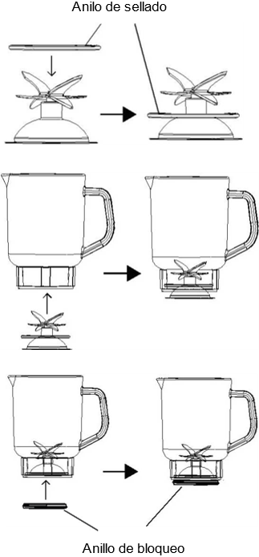
1. Encaixe o anel de vedação de borracha

primeiro com segurança sob a seringa

Lâminas.

Precaução! As lâminas são

muito afiado.

2. Monte o selo instalado.

Anel e lâminas no jarro de base.

3. Encaixe o anel de bloqueio de plástico

na base do carafe e torça-o firmemente.

Limpe a base

1. Certifique-se de que o misturador está desligado e desligado da tomada.

2. Limpe a superfície exterior da unidade motora com um pano húmido. Nunca utilize produtos de limpeza abrasivos ou cremes de esfregar.

Nunca mergulhe a base em água durante a limpeza.

ARMAZENAGEM
Se quiser guardar o liquidificador, verifique se está limpo e seco.
Recomendamos que, se não for usar o liquidificador por um longo período de tempo, solte ligeiramente o suporte da lâmina para que a junta de borracha não seja constantemente pressionada e, assim, evite que se deforme ou se deteriore. Lembre-se que quando quiser usá-lo, deve apertar o suporte da lâmina corretamente.

ESPECIFICAÇÕES
Fonte de alimentação 220 - 240 V ~ 50/60 Hz
Potência 1000 W
Carafe capacidade 1,5 Litros
Número de velocidades 2
Tempo de funcionamento 2 minutos
Número de revoluções 16000 a 21850 r.p.m.
Comprimento do cabo 110 cm
Dimensões 218 x 200 x 424 mm (l, w, h)
Peso 3.9 Kg

As especificações técnicas estão sujeitas a alterações sem aviso prévio.

Este produto está em conformidade com as Diretivas Europeias 89/336/EEC (EMC) sobre Compatibilidade Eletromagnética e 73/23/EEC (LVD) sobre segurança de baixa tensão, ambas alteradas pela Diretiva 93/68/EEC.

"MX, MX ONDA" e os seus logótipos são marcas registadas da MX ONDA, S.A.

Informação e Serviço Técnico Telefone: 902 551 501


MX ONDA, S.A.
C / Matabueyes, 7 nave 1A
19171 – Cabanillas del Campo
(Guadalajara)

E-MAIL: mxsat@mxonda.es
http://www.mxonda.es

